4 ноября –
День народного единства
В период с 16 октября по 4 ноября мы работали с детьми по теме: «День народного единства». В это время мы беседовали с ребятами о нашей родной стране, о её истории, рассказывали о том, что Россия – огромная многонациональная страна, в которой люди живут дружно, помогают друг другу в трудную минуту.
Мы начали изучение карты России, вместе нашли главный город - столицу нашей страны Москву. С большим интересом дети рассматривали символы страны: герб, флаг, Красную площадь, а также русскую берёзку, деревянную избу, матрёшки.
Вся работа была направлена на воспитание чувств гордости за родную страну, любви к ней.
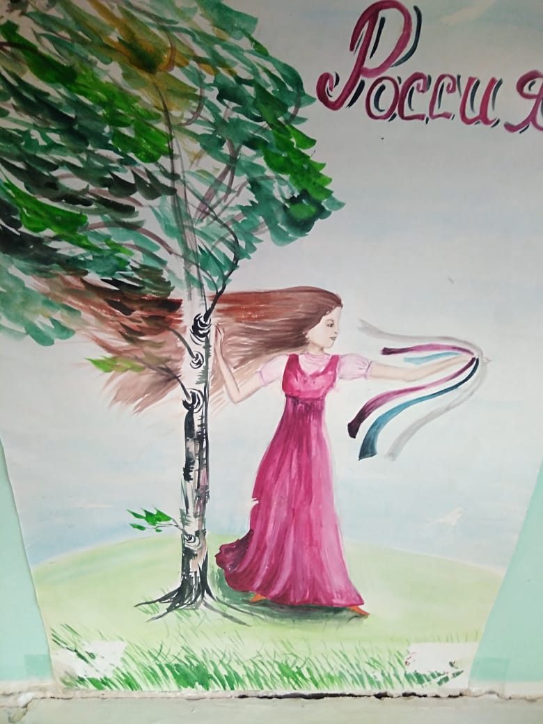
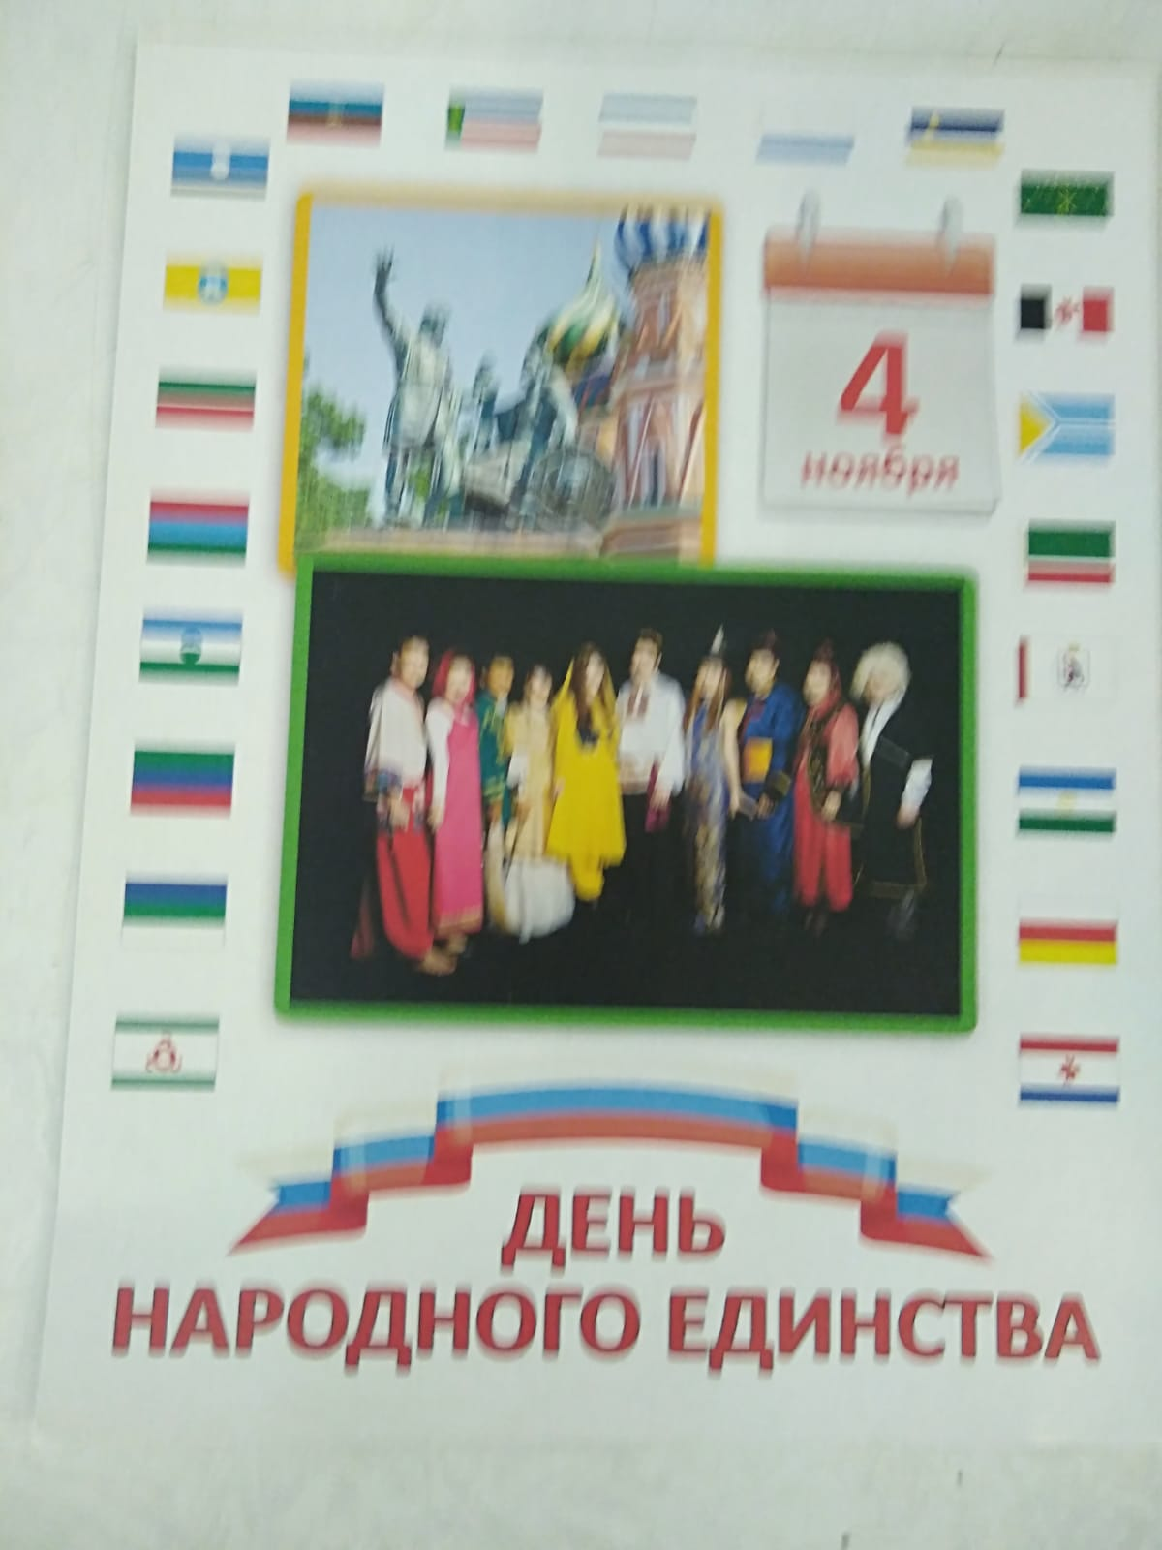

Поезжай за моря-океаны,
Надо всей землёй пролети,
Есть на свете различные страны,
Но такой как у нас не найти!

